# PROPOSAL TUGAS AKHIR

**RANCANG MEDIA PENGENALAN INTERAKTIF TARI JAIPONG DAN TARI MERAK MENGGUNAKAN ADOBE FLASH PROFESSIONAL CS6**



**Disusun Oleh:**

**Tyas Ainul Azizah**

**3201716050**

**PROGRAM STUDI TEKNIKINFORMATIKA**

**JURUSAN TEKNIK ELEKTRO**

**POLITEKNIK NEGERI PONTIANAK**

**2020**

# HALAMAN PERSETUJUAN

**Proposal Tugas Akhir**

**RANCANG MEDIA PENGENALAN INTERAKTIF TARI JAIPONG DAN TARI MERAK MENGGUNAKAN ADOBE FLASH PROFESSIONAL CS6**

Diajukan oleh

Tyas Ainul Azizah

3201716050

Kepada

Program Studi D-III Teknik Informatika

Jurusan Teknik Elektro

Politeknik Negeri Pontianak

Telah disetujui untuk seminar proposal Tugas Akhir oleh :

# 

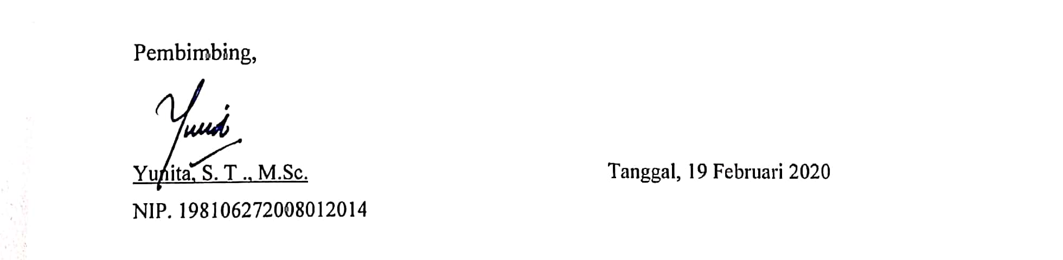

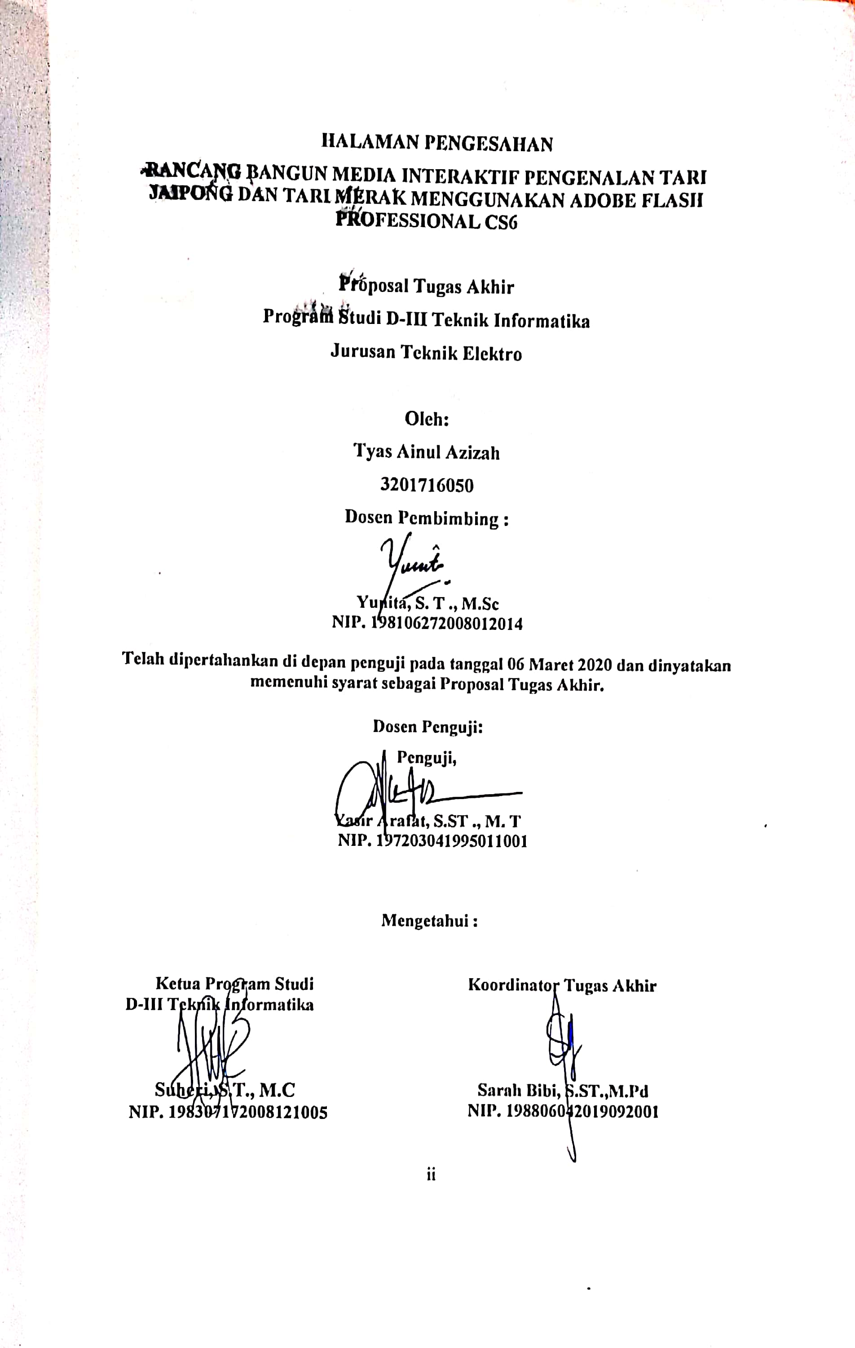

# DAFTAR ISI

HALAMAN PERSETUJUAN....................................................................................ii

HALAMAN PENGESAHAN....................................................................................ii

DAFTAR ISI.............................................................................................................iii

DAFTAR GAMBAR.................................................................................................iv

DAFTAR TABEL......................................................................................................vi

1. Judul....................................................................................................................1

2. Latar Belakang....................................................................................................1

3. Rumusan Masalah...............................................................................................2

4. Batasan Masalah.................................................................................................3

5. Tujuan Penelitian................................................................................................3

6. Manfaat Penelitian..............................................................................................4

6.1. Bagi Mahasiswa......................................................................................4

6.3. Bagi Masyarakat Umum.........................................................................4

7. Metodologi.........................................................................................................4

7.1. Metode Literatu.....................................................................................5

7.2. Metode MDCL......................................................................................5

8. Landasan Teori...................................................................................................6

8.1. Tinjauan Pustaka...................................................................................6

8.2. Dasar Teori............................................................................................7

9. Rancangan Sistem...........................................................................................10

10. Jadwal Penyeleseaian TA................................................................................21

DAFTAR PUSTAKA..............................................................................................22

# DAFTAR GAMBAR

Gambar 1. Model Mutimedia Development Life Cycle 4

Gambar 2. Struktur Menu 12

Gambar 3. Tampilan Menu Utama 12

Gambar 4. Tampilan Tujuan Pembelajaran 12

Gambar 5. Tampilan Materi Konsep Gerak Tari 13

Gambar 6. Tampilan Materi Tari Jaipong 13

Gambar 7. Tampilan Gerakan Tangan Ukel Kembar 13

Gambar 8. Tampilan Gerakan Adeg - Adeg 14

Gambar 9. Tampilan Gerakan Nahuan Kanan Kiri 14

Gambar 10. Tampilan Gerkan Trisik 14

Gambar 11. Tampilan Sonteng Kanan Kiri 14

Gambar 12. Tampilan Geudig Keurep 15

Gambar 13. Tampilan Materi Tari Merak 15

Gambar 14. Tampilan Tumpang Tali 15

Gambar 15. Tampilan Trisik 15

Gambar 16. Tampilan Seblak sempur 16

Gambar 17. Tampilan Ngayap Sayap 16

Gambar 18. Tampilan Sampur Ujung 16

Gambar 19. Tampilan Video Menu Utama 17

Gambar 20. Tampilan Video Tari Jaipong 17

Gambar 21. Tampilan Video Tari Merak 17

Gambar 22. Tampilan Profil 18

# DAFTAR TABEL

Tabel 1. Penjelasan Stuktur Menu...............................................................................11

# Tabel 2. Jadwal Penyelesaian TA................................................................................21

# Judul

**Rancang Media Pengenalan Interaktif Tari Jaipong dan Tari Merak Menggunakan Adobe Flash Professional CS6.**

# Latar Belakang

Jawa Barat merupakan provinsi yang berjumlah penduduk terbanyak indonsia karna tarian tradisional Jawa Barat ini biasanya dalam tarian jaipong ini diperagakan oleh para penari secara peorangan atau berpasangan dan berkelompok. Dalam gerakan tari dari jawa barat dipadu berbagai penari dalam satu dengan yang lainnya. Selain barisan dalam tari jaipong dan tari merak di lakukan dalam pertunjukan dengan cara berpindah-pindah tempat . Tarian Jaipong ini biasanya ditampilkan pada acara hiburan, penyambutan tamu besar dan festival budaya, dan kegiatan lomba pendidikan sekolah.sedangkan Tari Merak ditampilkan pada acara festival, dan juga dilakukan sebagai hiburan atau untuk menyambut tamu dalam acara pernikahan dan juga banyak ditampilkan dalam acara nasional dan internasional.Dalam pementasannya tari Merak dilakukan secara berbarengan, biasanya dalam pementasan dilakukan 3 penari bisa juga lebih setiap penari memiliki fungsi sebagai wanita dan laki-lakinya[1].

Dalam Seni tradisional tari sunda kurang diminati oleh kalangan remaja dikarenakan indonesia mengalami penurunan dalam tradisional kebudayaan tari adanya perkembangan teknologi canggih. Dan Begitu perhatian jika melihat seni pertunjukan tradisional saat ini hanya sedikit orang yang berminat daripada seni pertunjukan modern dan glamor. Sebagai contoh pertunjukan seni tari tradisional kalah asing dengan modern dance contohnya yaitu :Korea atau biasa disebut “K-pop”. Banyak sekali anak-anak muda lebih meminati tari modern daripada tari tradisional. Tari tradisional ditinggalkan karena dianggap kurang modern.Apabila banyak Anak-anak muda Indonesia yang memilih untuk mengikuti kebudayaan Negara lain yang lebih modern dan kekininan, maka bahaya terbesarnya adalah tergesernya budaya asli Indonesia [2].

Dengan adanya penjelasan tersebut diatas maka penulis berniat untuk membangun media interaktif pengenalan Tari Jaipong dan Tari Merak menggunakan adobe flash professional CS6 yang memanfaatkan fituraction script 2.0 dengan mengambil tema rancang bangun media interaktif pengenalan Tari Jaipong dan Tari Merak.

# Rumusan Masalah

Adapun rumusan masalah dalam penelitian ini adalah bagaimana membangun media interaktif pengenalan Tari Jaipong dan Tari Merak sehingga dapat lebih di perkenalkan lagi kebudayaan Tarian dan masyarakat Indonesia lebih melestarikan kebudayaan tradisional yang ada.

# Batasan Masalah

Dalam penyusunan tugas akhir ini, penulis membatasi ruang lingkup masalah sebagai berikut

1. Tools yang digunakan dalam rancang media interaktif pengelanan adalah *Adobe Flash CS6.*
2. Media interaktif pengenalan ini dibangun *menggunakan Adobe Flash Professional CS6* dan Action Script 2.0.
3. Media interaktif pengenalan ini terdapat penjelasan materi konsep Gerak Tari, dan bebagai pengenalan tentang Tari Jaipong dan Tari Merak, serta terdapat video.
4. Aplikasi hanya dapat digunakan oleh *Deskop/laptop.*

# Tujuan Penelitian

Tujuan dari pembuatan Tugas Akhir Media Interaktif Pengenalan Tari Jaipong dan Tari Merak adalah sebagai berikut.

* 1. Menghasilkan suatu media interaktif pengenalan tari tradisional dengan menggunakan *Adobe Flash Professional CS6* yang dapat mempermudah dalam mengenalkan kebudayaan tari Jaipong dan tari merak.
  2. Menghasilkan suatu Media Interaktif pengenalan yang menarik dan menghibur.

# Manfaat Penelitian

1. Bagi Penulis

Dapat melatih Mahasiswa menerapkan pengetahuan serta ilmu-ilmu mengenai pengenalan kebudayaan tari jaipong dan tari merak menggunakan *Adobe Flash Profesional CS6.* Yang telah diperoleh selama menempuh Pendidikan di politeknik Negeri Pontianak selama menjalani perkuliahan.

1. Bagi Masyarakat Umum

Penelitian ini diharapkan dapat mempermudah proses penyampaianmengenai pengenalan kebudayaan tari untuk masyarakat indonesia.

# Metodologi

Metodologi yang digunakan dalam Tugas Akhir ini adalah sebagai berikut :

## **Metode Literatur**

Metode ini dilakukan dengan pengumpulan data pada buku-buku referensi maupun informasi diberbagai situs yang terdapat di internet ataupun segala informasi yang dapat mendukung dan menjadi landasan dalam penulisan proposal Tugas Akhir ini. Literatur yang diambil penulis antara lain menggunakan jurnal dan artikel yang ada di situs web serta proposal dan tugas akhir senior terdahu.

### **Metode Multimedia Development Life Cycle**

## Metode pengembangan yang digunakan ialah metode dalam penyusunan Tugas Akhir ialah *Prototyping* Tahapan-tahapan dalam metode - metode *Prototyping* sebagai berikut :[3]

# 

Gambar 1. *Diagram Multimedia Development Life Cycle.*

Berikut adalah penjelasan dari tahapan-tahapan tersebut:

1. Pengumpulan Kebutuhan

Klien dan pengembang bersama-sama mendefinisikan format software/perangkat lunak, mendefinisikan kebutuhan dan sistemyang dibuat..

1. Proses Desain (design)

Desain sistem (System design) menentukan bagaimana sistem akan memenuhi tujuan tersebut.Desain sistem terdiri dari aktivias desain yang menghasilkan spesifikat ungsional.

1. Membangun Prototype

Membangun prototype dengan cara sementara dengan mencakup input, proses, output.

1. Evaluasi dan Perbaikan

Program yang sudah jadidiuji dan bila ada kekurangan pada program bisa di tambahkan. Perbaikan program yang sudah jadi, sesuai dengan kebutuhan

# Landasan Teori

## **Tinjauan Pustaka**

## Dari beberapa Tinjuan pustaka sangat diperlukan sebagai batasan-batasan dalam suatu penelitian, dari beberapa referensi yang didapat, terdapat perbedaan yang kemudian penulis jadikan untuk bahan perbandingan.Kasus Pertama, berjudul “Rancang Media Pengenalan interaktif Tari Jaipong dan Tari Merak menggunakan *Adobe Flash Professional CS6*” merupakan sebuah pengenalan yang berisi tentang Tampilan awal, materi, video, quiz, suara audio sederhana. Fitur pengenalan dilengkapi dengan materi pengenalan Tari yang tergolong kedalam beberapa kategori yaitu kategori menu button tari jaipong dan menu button tari merak serta sub fitur yang berupa suara musik audio sederhana dan audio video untuk memperlihatkan gerakan tampilan dalam suatu tarian jaipong dan Tari Merak tersebut.

Dari beberapa Referensi yang ada dalam penulisan peneltian materi pengenalan Tari Jaipong dan Tari Merak yang lebih berisikan mengenai teks dan audio suara dengan memperbanyakan gambar animasi yang diharapkan dapat menciptakan media pengenalan yang menarik dan kreatif [4].

## **Dasar Teori**

### **Pengertian Sejarah Tari Jaipong**

Tari Jaipong merupakan sebuah kesenian daerah yang ada di Jawa Baratsehingganegara Indonesia dalam Tradisional kebudayaan Tari Jaipong ini Dalam Tari Jaipong tersebut biasanya di lakukan dalam acara pertunjukan tarian. Dan diperagakan oleh para penari baik secara perorangan, berpasangan ataupun secara berkelompok masyarakat memberikan respon yang baik sehingga mereka memanfaatkan tari jaipong ini sebagai sarana hiburan pertunjukan festival dan lain-lain. Supaya indonesia lebih mengenal lagi tarian yang ada[5].

### **Pengertian Sejarah Tari Merak**

# Tari Merak merupakan salah satu tari merak yang mempunyai kreasi baru dan mengekspresikan karakter kehidupan seekor burung Merak sehingga dalam Tata cara dan gerakan Tari Merak tersebut. yang diambil dari gerakan burung Merak yang diangkat ke pentas oleh seorang Seniman Sunda Raden Tjeje Soemantri. Tari Merak ini juga merupakan Tarian kontemporer yang tidak mengandung Tari Tradisional klasik maupun Tari Tradisional rakyat Dan Tari Merak biasanya digunakan untuk menyambut pasangan pengantin pria dan sebagai hiburan untuk acara menyambut tamu [6].

# Aplikasi

Sofware yang digunakan dalam landasan teori ini adalah sebagai berikut:

### **Adobe Flash Professional CS6**

*Adobe Flash Professional* merupakan *software* perangkat lunak yang memiliki kemampuan untuk membuat gambar animasi serta mudah dipelajari. *Adobe Flash Professional* tidak hanya digunakan dalam pembuatan animasi, bisa juga digunakan untuk keperluan lainnya seperti dalam pembuatan *game*, *presentasi,* *website*, *aplikasi pembelajaran*, screen saver, *blog*,*banner*, *menu interaktif, logo*. bahkan juga dalam pembuatan film. Animasi yang dihasilkan *Adobe Flash Professional* adalah animasi berupa *file movie*. *File movie* yang dihasilkan dapat berupa grafik atau teks.komponen dan *tool* penulis menggunakan *Adobe Flash Professional CS6.*[7].

1. **Action Script 2.0**

Action Script 2.0 berfungsi untuk memudahkan pengguna untuk membuat aplikasi berbasis flash, keuntungannya antara lain adalah untuk system menu pada suatu situs atau presentasi, menghemat ukuran *file,* membuat hal-hal yang bersifat interaktif. Agar lebih terasa keuntunganya dan dapat mencoa membuat media interaktif yang penulis berikan, Tiga hal yang harus diperhatikan dalam *ActiuonScript* yaitu *event,* *target,* dan, *action.*[8].

# Objek

Objek adalah suatu tipe data seperti suara, gambar, teks,yang digunakan untuk mengontrol movie. Semua objek merupakan bagian dari suatu kelas.

# CorelDRAW X5

Pengertian *Corel Draw* adalah sebuah program computer yang melakukan editing pada gari vector *Corel Draw X5* memiliki fitur – fitur baru, diantaranya movie Semua objek merupakan bagian dari suatu kelas[8].

##### **Story Board**

##### Storyboard adalah salah satuhasil sketsa gambar yang disusun secara berurutan sesuai naskah cerita, dengan menggunakan storyboard ini dalam pembuat cerita kita dapat menyampaikan ide cerita secara lebih mudah kepada orang lain, maka pembuat cerita dapat membuat seseorang membayangkan suatu cerita mengikuti gambar-gambar yang sudah disajikan dapat menghasilkan berbagai ide cerita kita yang dibuat..Menentukan bentuk projek yang akan di buat.

# Rancangan Sistem

Perancangan sistem berfungsi untuk menjelaskan atau menggambarkan sebuah rancangan atau susunan desain secara rinci dan jelas untuk melihat bagaimana sistem nantinya akan berjalan. Pada bagian ini menjelaskan tentang desain menu dan alur navigasi sistem pada aplikasi media pembelajaran ini.

**9.1 Rancangan Struktur Menu**

Pada tahap perancangan design struktur menu ini dimaksudkan untuk menjelaskan bagaimana alur cerita atau kegiatan dalam aplikasi yang ditentukan dalam perancangan yang dibuat.

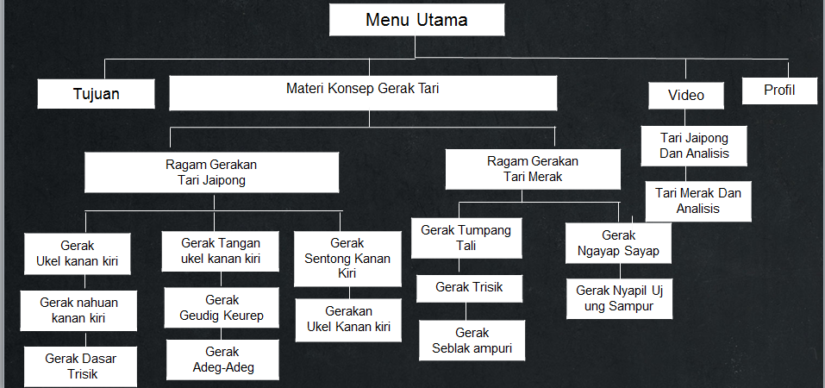

Gambar 2. Struktur Menu

Untuk lebih jelas mengenai tabel konsep media interaktif pengenalan Tari Jaipong dan Tari Merak dengan menggunakan Adobe Flash Proffesional CS6 dari setiap menu yang akan dirancang dapat dilihat dari tabel

Tabel 1. Penjelasan Struktur Menu

|  |  |  |
| --- | --- | --- |
| NO | Menu | Penjelasan |
| 1 | Menu Utama | Menampilkan sebuah tipe submenu yaitu tujuan, konsep, video, profil |
| 2 | Tujuan | Menampilkan sebuah tujuan pembelajaran mengenai Tari Jaipong dan Tari Merak. |
| 3 | Konsep Gerakan Tari | Menampilkan sebuah konsep Tari Jaipong dan Tari Merak |
| 4 | Tari Jaipong | Menampilkan sebuah materi singkat tentang Tari Taipong |
| 5 | Tari Merak | Menampilkan sebuah materi singkat tentang Tari Merak. |
| 6 | Video | Menampilkan sebuah video keseluruhan Tari Jaipong dan Tari Merak |
| 7 | Profil | Menampilkan sebuah biodata diri |
| 8 | Keluar | Menampilkan sebuah tanda keluar dari aplikasi tersebut. |

* 1. **Perencanaan Interface (Mockup)**

*MockUP* adalah program aplikasi yang digunkan dalam pembuatan tampilan user interface sebuah aplikasi. Sofware ini sudah menyediakan tool yang dapat memudahkan dalam membuat desain prototyping aplikasi yang akan kita buat.

1. **Tampilan Utama**

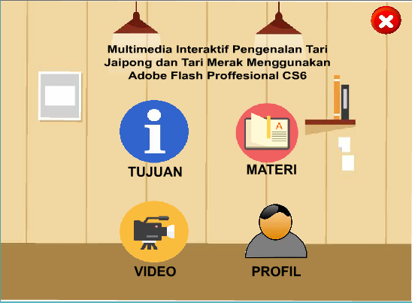

Gambar 3. Tampilan Utama

### **Tampilan Tujuan Pembelajaran**

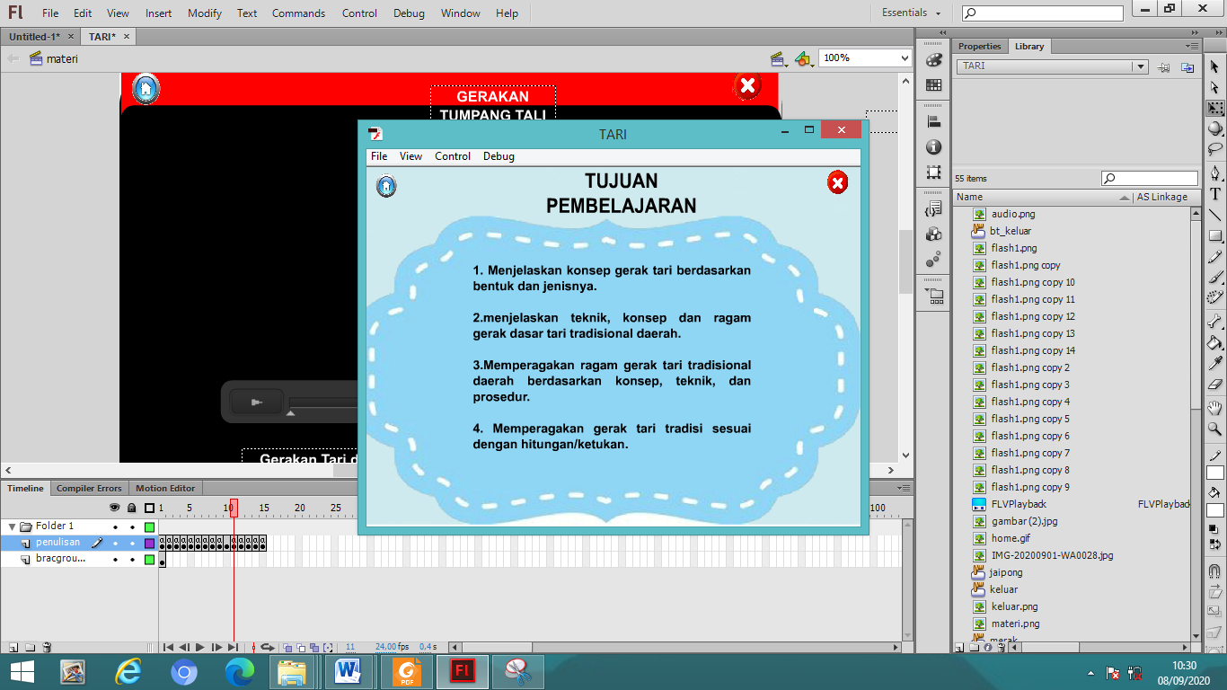

Gambar 4. Tampilan Tujuan Pembelajaran.

1. **Tampilan Materi Konsep Gerak Tari**

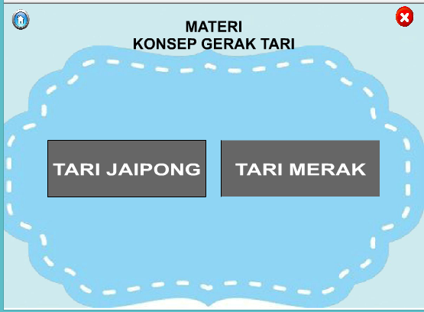

Gambar 5. Tampilan Materi Konsep Gerak TarI

Untuk menambahkan fitur menu pada menu halaman konsep materi Tari Jaipong ini terletak pada halaman menu utama.

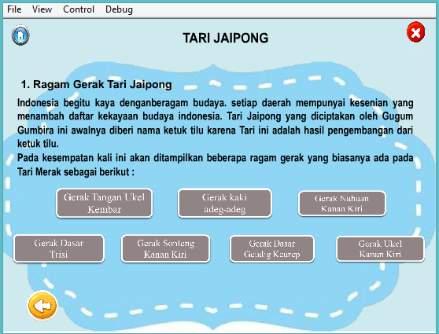

Gambar 6. Tampilan Materi Konsep Gerak Tari

1. **Tampilan Gerak Ukel Kembar Kanan Kiri dan Kaki Adeg – Adeg.**

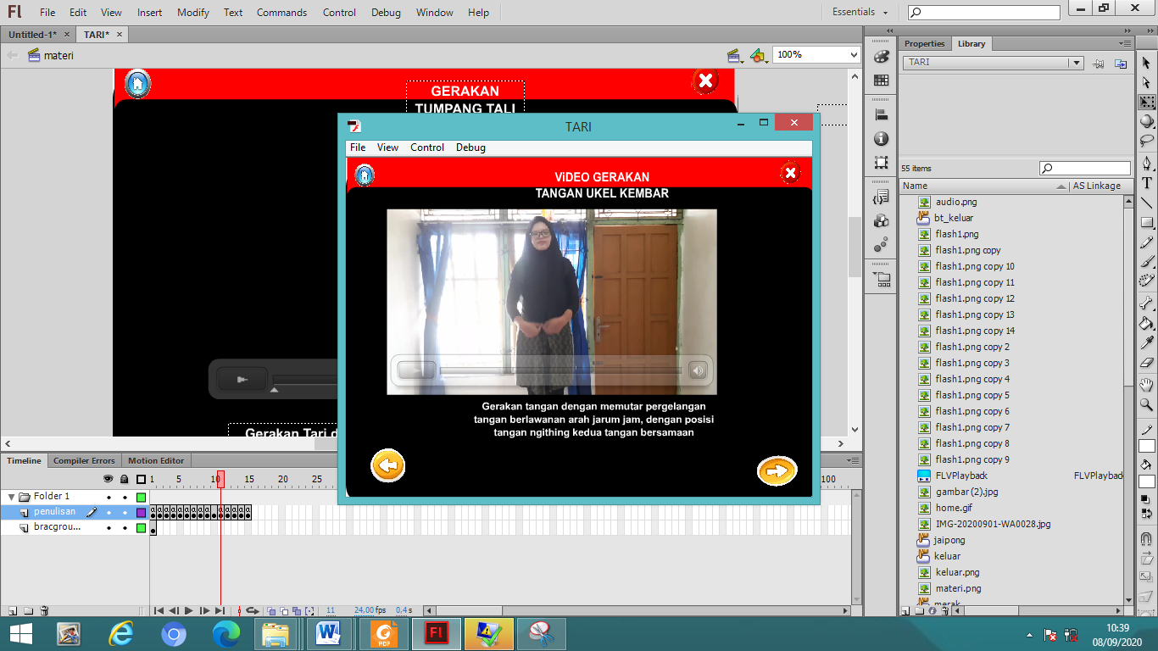

Gambar 7. Tampilan Gerakan Tangan Ukel Kembar

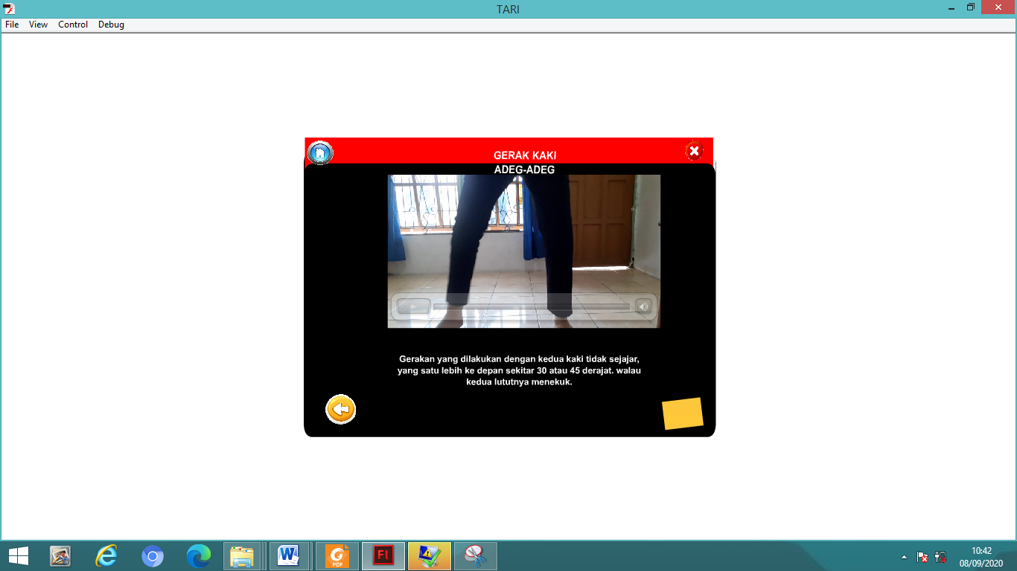

Gambar 8. Tampilan Gerakan kaki adeg – adeg

1. **Tampilan Gerakan Nahuan kanan Kiri dan Gerak Trisik**

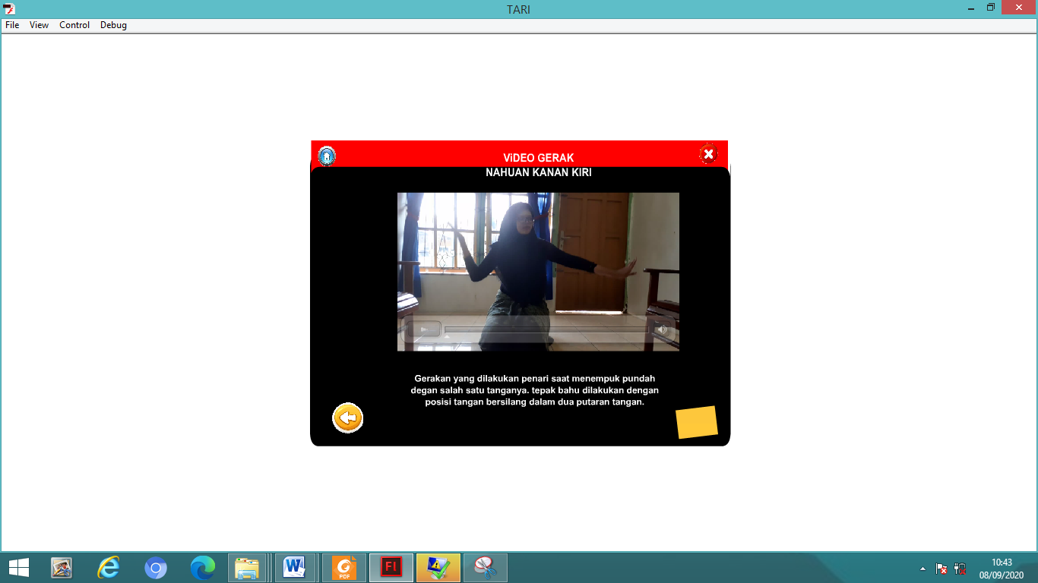

Gambar 9. Tampilan Gerakan Nahuan Kanan Kiri

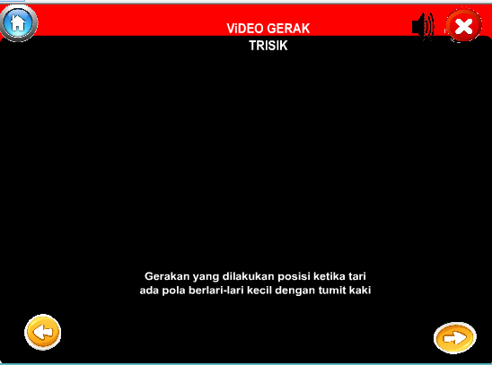

Gambar 10. Tampilan Gerak Trisik

1. **Tampilan Sonteng Kanan Kiri dan Geudig Keurep**

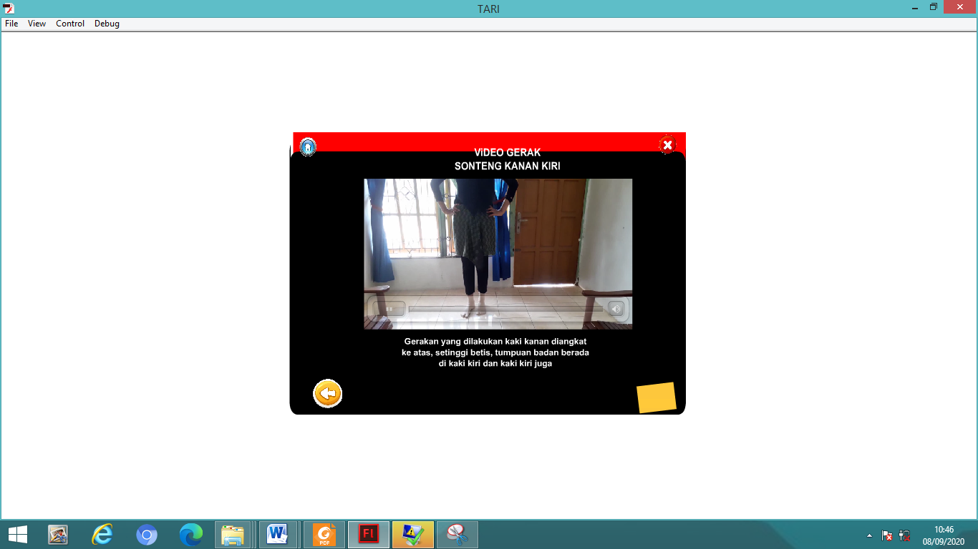

Gambar 11. Tampilan Sonteng Kanan Kiri

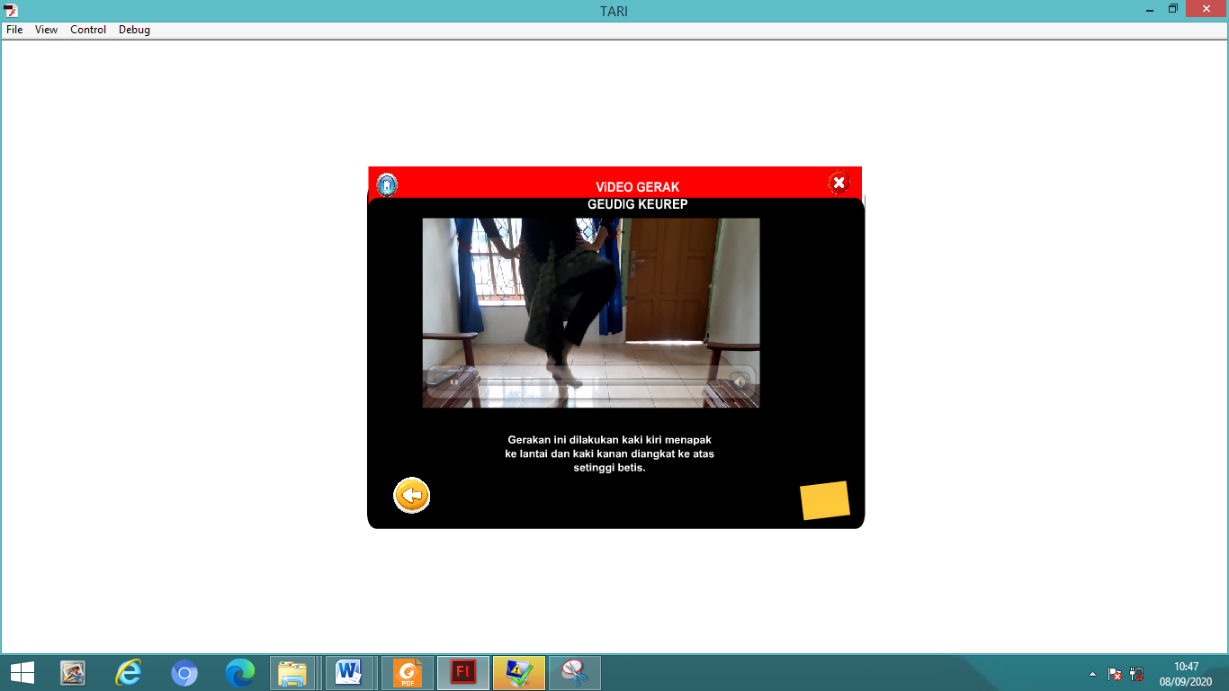

Gambar 12. Tampilan Geudig Keurep

1. **Tampilan Materi Tari Merak Ragam Jenis Tari**

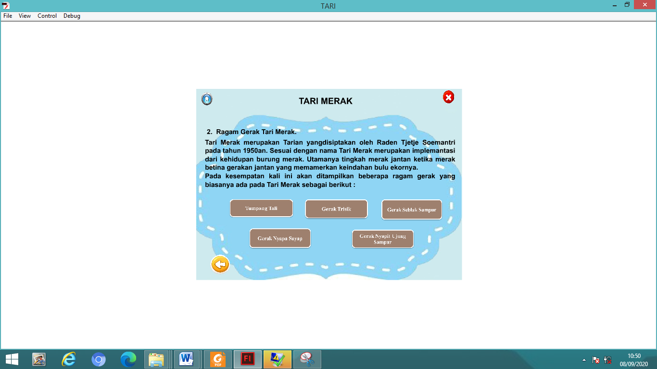

Gambar 13. Tampilan Materi Tari Merak

1. **Tampilan Gerakan Tumpang Tali dan Gerakan Trisik**

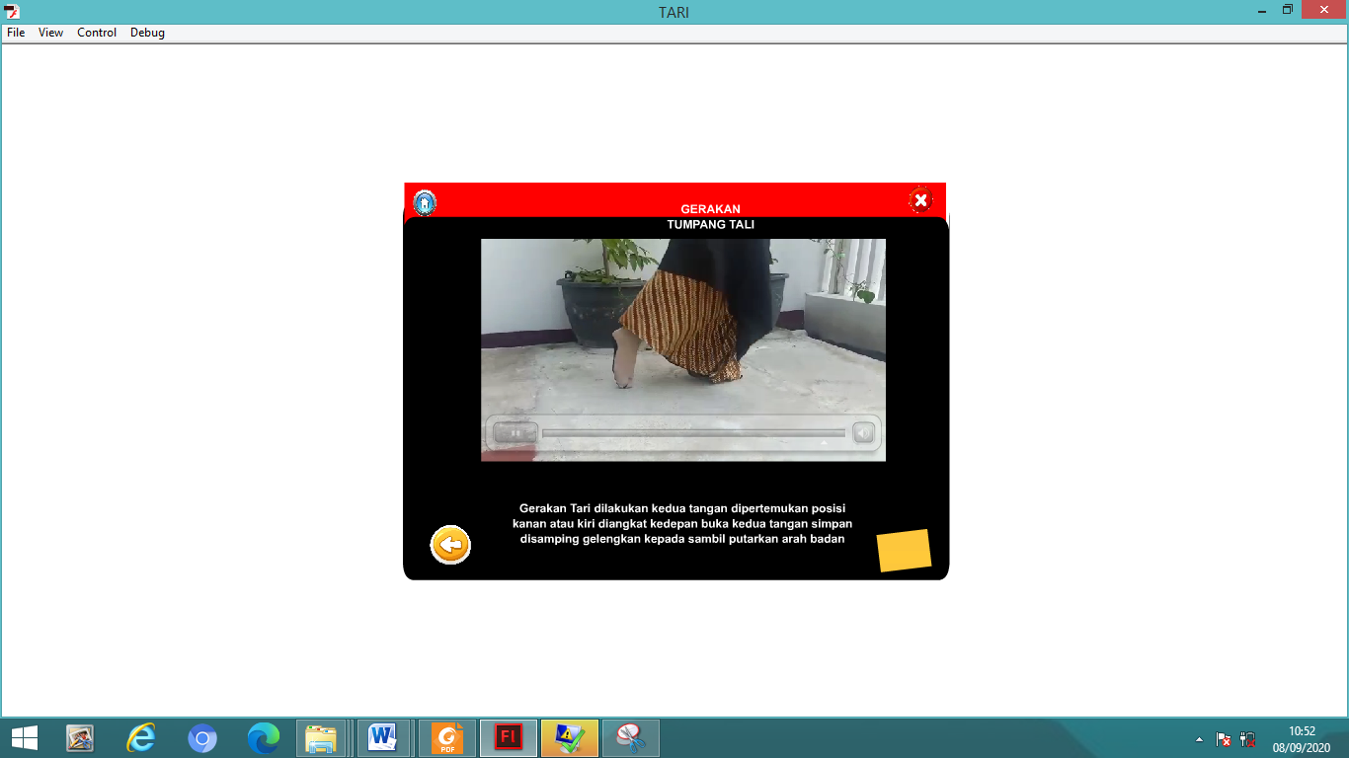

Gambar 14. Tampilan Tumpang Tali

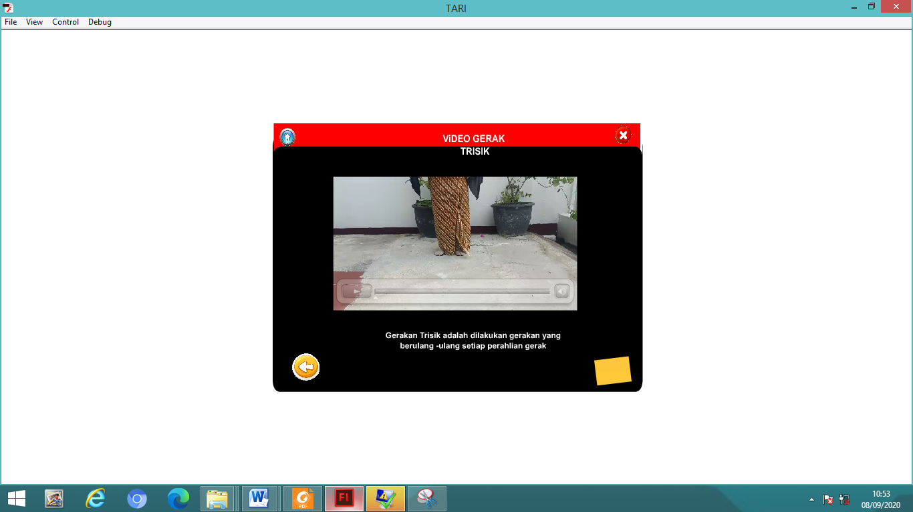

Gambar 15. Tampilan Trisik

1. **Tampilan Gerakan Seblak Sampur dan Gerakan Ngayap Sayap**

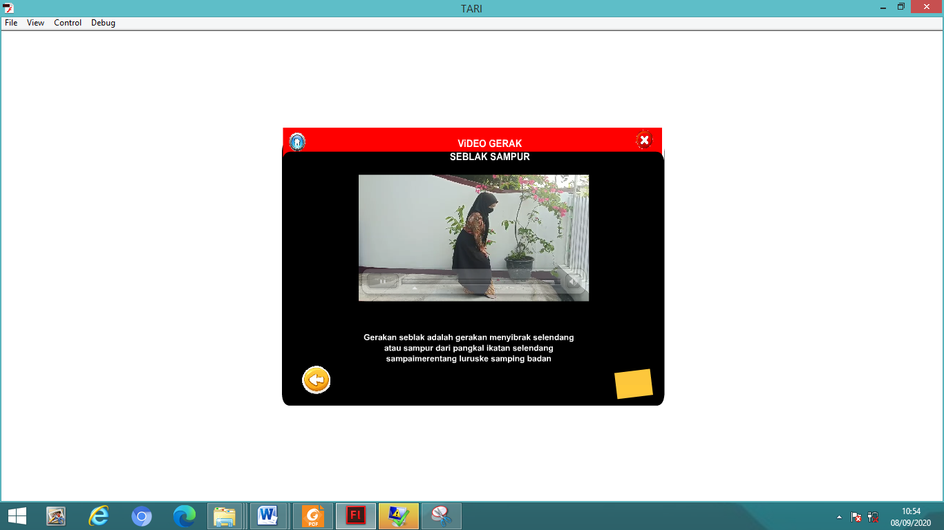

Gambar 16. Tampilan Seblak Sampur

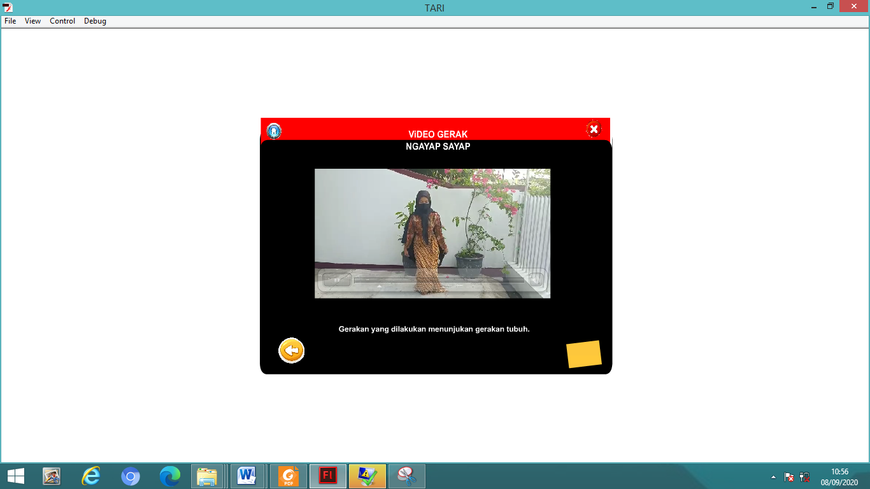

Gambar 17. Tampilan Ngayap Sayap

1. **Tampilan Gerakan Ujung Sampur**

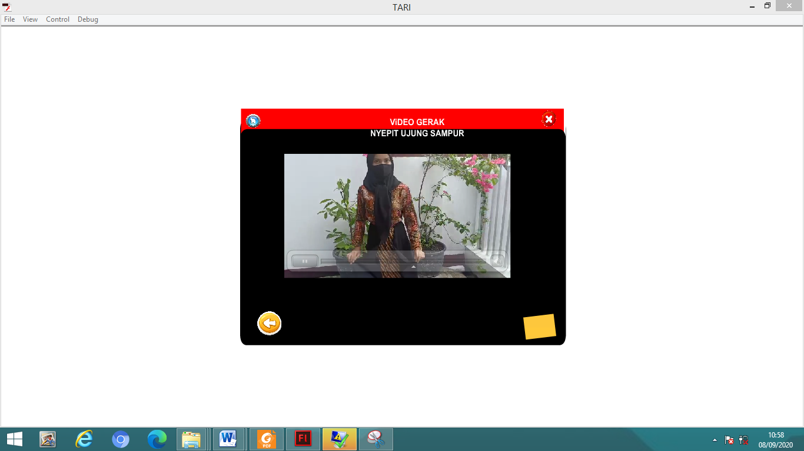

Gambar 18. Tampilan Sampur Ujung

1. **Tampilan Video Menu Utama**

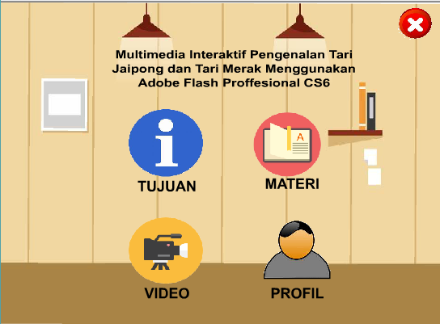

Gambar 19 Tampilan video

Pada tampilan video terdapat dua tombol submenu, yaitu:

1. Tampilan video Tari Jaipong

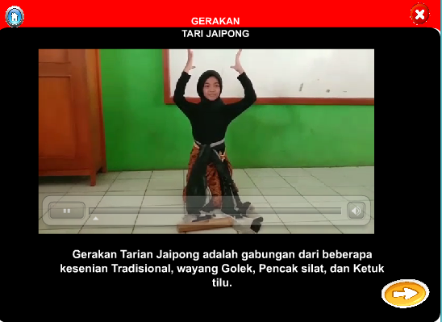

Gambar 20. Tampilan video Tari Jaipong

1. Tampilan video Tari Merak

.

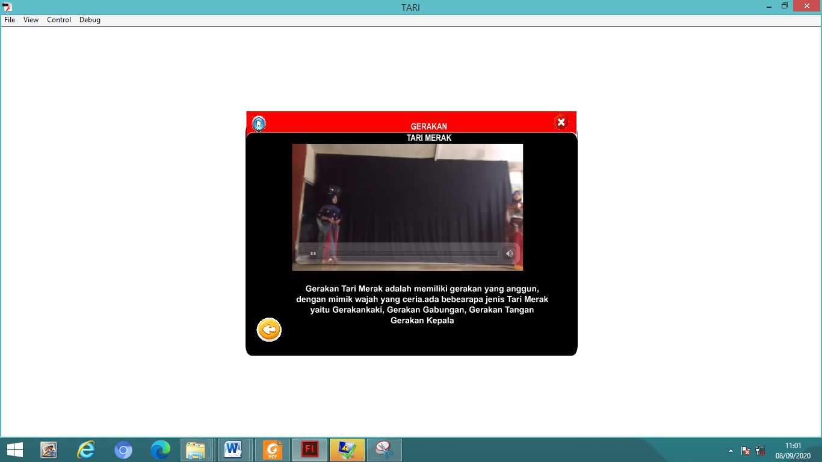

Gambar 21. Tampilan video Tari Merak

1. **Tampilan Profil Menu Utama**

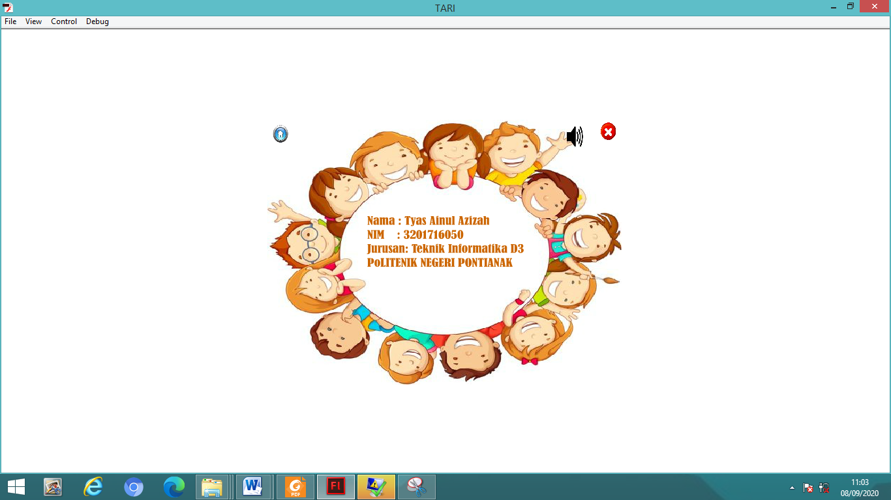

Gambar 22. Tampilan Profil

# Jadwal Penyelesaian TA

20

Jadwal Kegiataan Tugas Akhir disajikan pada Tabel

Tabel 2. Jadwal Kegiatan Tugas Akhir

|  |  |  |  |  |
| --- | --- | --- | --- | --- |
|  | | | | |
| **NO** | **KEGIATAN** | **TAHUN 2020** | | | | | | | | | | | | | | | | | | | | | | | | | | | | | | | | | | | | | | |  | | | | | | |
| Desember | | | | Januari | | | | | Februari | | | | | Maret | | | | | April | | | | | Mei | | | | | Juni | | | | | Juli | | | | | Agustus | | | | | | |
|
| || 1 | Studi Pustaka dan Penulisan Proposal TA |  |  |  |  | |  |  |  |  | |  |  |  |  | |  |  |  |  | |  |  |  |  | |  |  |  |  | |  |  |  |  | |  |  |  |  | |  |  |  |  | |  | |
| 2 | Seminar Proposal dan Revisi Proposal |  |  |  |  | |  |  |  |  | |  |  |  |  | |  |  |  |  | |  |  |  |  | |  |  |  |  | |  |  |  |  | |  |  |  |  | |  |  |  |  | |  | |
| 3 | Metode Listeratur |  |  |  |  | |  |  |  |  | |  |  |  |  | |  |  |  |  | |  |  |  |  | |  |  |  |  | |  |  |  |  | |  |  |  |  | |  |  |  |  | |  | |
| 4 | Proses desain |  |  |  |  | |  |  |  |  | |  |  |  |  | |  |  |  |  | |  |  |  |  | |  |  |  |  | |  |  |  |  | |  |  |  |  | |  |  |  |  | |  | |
| 5 | Perancangan Kebutuhan |  |  |  |  | |  |  |  |  | |  |  |  |  | |  |  |  |  | |  |  |  |  | |  |  |  |  | |  |  |  |  | |  |  |  |  | |
| 6 | Pengujian |  |  |  |  | |  |  |  |  | |  |  |  |  | |  |  |  |  | |  |  |  |  | |  |  |  |  | |  |  |  |  | |  |  |  |  | |  |  |  |  | |  | |
| 7 | Implementasi |  |  |  |  | |  |  |  |  | |  |  |  |  | |  |  |  |  | |  |  |  |  | |  |  |  |  | |  |  |  |  | |  |  |  |  | |  |  |  |  | |  | |
| 8 | Evaluasi dan perbaikan |  |  |  |  | |  |  |  |  | |  |  |  |  | |  |  |  |  | |  |  |  |  | |  |  |  |  | |  |  |  |  | |  |  |  |  | |  |  |  |  | |  | |
| 9 | Sidang TA |  |  |  |  | |  |  |  |  | |  |  |  |  | |  |  |  |  | |  |  |  |  | |  |  |  |  | |  |  |  |  | |  |  |  |  | |  |  |  |  | |  | |
| 10 | Revisi TA |  |  |  |  | |  |  |  |  | |  |  |  |  | |  |  |  |  | |  |  |  |  | |  |  |  |  | |  |  |  |  | |  |  |  |  | |  |  |  |  | |  | |

21

22

# DAFTAR PUSTAKA

|  |  |
| --- | --- |
| [1] | MM,.Ga , Ridawati. Jh .Dr. 2020. Sejarah Tari Merak. Bandung: PT. |
| [2] | Press, Unpad. 2010. Penjelasan Tari Jawa Baa Semesta. |
| [3] | Burnett, Robert. 2005. Penjelasan Multimedia Development Life Cycle: John Wiley. |
| [4] | MM,.Ga , Ridawati. Jh .Dr. 2020. Sejarah Tari Jaipong dan Merak. Bandung: PT. |
| [5] | Kementrian Pendidikan dan Kebudayaan “*Gerakan Tari Jaipong,* Jakarta, Kementrian Pendidikan dan Kebudayaan 2014. |
| [6]  [7]  [8] | Kementrian Pendidikan dan Kebudayaan “*Gerakan Tari Merak,* Jakarta, Kementrian Pendidikan dan Kebudayaan 2014.  Komputer, Wahana. 2009. Tutorial 5 Hari Menguasai Adobe Flash CS6. Surabaya: Penerbit Andi Mulyanta .S Edi. 2010. Teknik Profess39ional CorelDraw. Jakarta: Hak Cipta. |
|  |  |